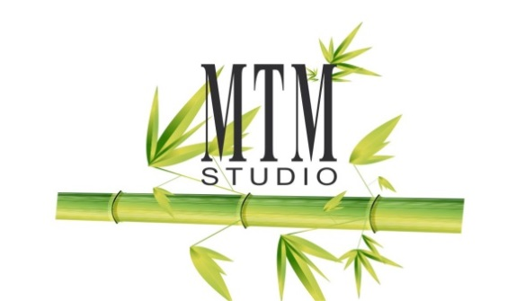

Informujemy, iż podane przez Państwa dane mają charakter wyłącznie informacyjny.
„MTM Studio Masaż & Modelowanie Sylwetki Joanna Walczak” nie będzie ich rozpowszechniać, ani udostępniać. W trosce o zapewnienie najwyższej jakości naszych usług, prosimy
o wypełnienie poniższego formularza.

Imię i Nazwisko………………………………………………………………………………………………………………………………………………

Wiek………………………………………………………………………………………………………………………………………………………………..

Adres zamieszkania…………………………………………………………………………………………………………………………………………

Tel. kontaktowy………………………………………………………………………………………………………………………………………………

e-mail…………………………………………………………………………………………………………………………………………………………….

Rodzaj wykonywanej pracy? FIZYCZNA / UMYSŁOWA

Aktywność fizyczna? TAK / NIE

Czy masz nadciśnienie? TAK / NIE

Czy występują obszary zmniejszonego czucia? TAK / NI E

Czy podczas zmian pozycji występują zaburzenia równowagi? TAK / NIE

Czy jesteś w ciąży? TAK / NIE

Czy korzystasz z innych zabiegów? TAK / NIE

Jakich?..............................................................................................................................................................

Czy korzystasz lub korzystałaś/eś z masaży, jeśli tak, jakich?.............................................................................

Przebyte ostatnio zabiegi chirurgiczne?.............................................................................................................

Skąd dowiedziałaś/eś się o naszych usługach?...................................................................................................

Preferowana intensywność masażu? DELIKATNA / UMIARKOWANA / MOCNA
POUCZENIE DOTYCZĄCE SAMOPOCZUCIA I BEZPIECZEŃSTWA:

Na wstępie poinformowano mnie o przebiegu zabiegu, wskazaniach
i przeciwwskazaniach, ewentualnych reakcjach i efektach zabiegu. Znam dane personalne
i kwalifikacje osoby wykonującej zabieg. Udzielam odpowiedzi na temat mojego stanu zdrowia zgodnie z prawdą, rozumiejąc, iż służą one odpowiedniemu wykonaniu zabiegu
i zastosowaniu wymaganej metody.
W przypadku ewentualnego odczuwania dyskomfortu lub złego samopoczucia
w trakcie trwania lub po zabiegu, niezwłocznie poinformuję osobę świadczącą usługę.
Z uwagi na zabieg wykonywany w celach kosmetycznych lub przypadku masażu całościowego, zgadzam się na wykonanie masażu także na okolice ud, pośladków, powłok brzusznych, (opcjonalnie) oraz klatki piersiowej.

PODPIS: xxxxxxxxxxxxxxxxxxxxxxxxxxxxxxxxxSSSSSSSSSSSSSSS

Dziękujemy za wypełnienie powyższego formularza, życzymy udanej wizyty.
Zapraszamy ponownie!

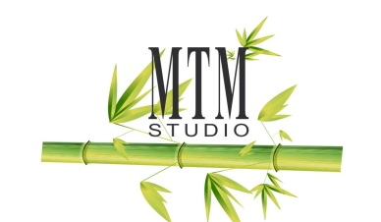
MTM Studio Masaż & Modelowanie Sylwetki Joanna Walczak
ul. Sienkiewicza 4, 63 – 400 Ostrów Wlkp.
tel. 690 976 766
e-mail: masaz@mtmstudio.eu
www.facebook.com/masazostrow
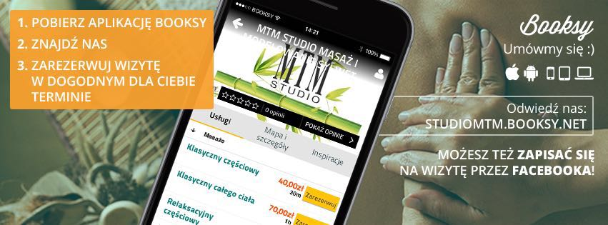

ZAŁĄCZNIK NR 1
Szanowni Państwo,
mając na względzie dbałość o właściwe dysponowania danymi osobowymi naszych Klientów oraz mając na uwadze rozpoczęcie obowiązywania przepisów Rozporządzenia Parlamentu Europejskiego i Rady Unii Europejskiej 2016/679 z dnia 27 kwietnia 2016 r.
w sprawie ochrony osób fizycznych w związku z przetwarzaniem danych osobowych
i w sprawie swobodnego przepływu takich danych oraz uchylenia dyrektywy 95/46/WE (dalej: „RODO”) a w szczególności art. 14 RODO, uprzejmie informujemy co następuje:
Administratorem Państwa danych osobowych jest firma
„MTM Studio Masaż i Modelowanie Sylwetki Joanna Walczak” z siedzibą w Ostrowie Wielkopolskim przy ul. Sienkiewicza 4. Z Administratorem w/w danych można skontaktować się poprzez:
- e – mail: masaz@mtmstudio.eu ;
- telefonicznie: + 48 690 976 766;
- pisemnie / listownie na adres: ul. Sienkiewicza 4, 63 – 400 Ostrów Wielkopolski.
Dane będą przetwarzane na podstawie art. 6 ust. 1 lit. a Rozporządzenia Parlamentu Europejskiego i Rady (UE) 2016/679 z dnia 27 kwietnia 2016 r. w celu nabycia przez świadczącego usługę, niezbędnych, poglądowych informacji, o stanie zdrowia i samopoczucia usługobiorcy, korespondencji e – mail, kontaktów (m.in. informowanie o promocjach czy nowościach). Wszystkie dane osobowe nie będą udostępniane innym podmiotom. Państwa dane osobowe będą przechowywane przez okres prowadzenia przez Administratora działalności gospodarczej, chyba, że wcześniej zrezygnujecie Państwo ze świadczonych przez Administratora usług, co spowoduje automatyczne, trwałe usunięcie danych z bazy. Ponadto informujemy, że posiadają Państwo prawo dostępu do treści swoich danych, w celu ich sprostowania / aktualizowania, usunięcia, ograniczenia przetwarzania, prawo do przenoszenia danych, prawo wniesienia sprzeciwu w tym prawo do cofnięcia zgody w dowolnym momencie bez wpływu na zgodność z prawem przetwarzania, którego dokonano na podstawie zgody przed jej cofnięciem.
Osoba, której dane dotyczą, ma prawo wniesienia skargi do Prezesa Urzędu Ochrony Danych Osobowych (organu nadzorczego), gdy uzna, iż przetwarzanie jej danych osobowych narusza przepisy RODO.
Podanie danych jest dobrowolne lecz niezbędne do realizacji powyższych celów. Ponadto Administrator informuje, że Państwa dane nie będą przetwarzane w sposób zautomatyzowany, tj. będą utrwalane tylko w dokumentacji papierowej.

PODPIS: xxxxxxxxxxxxxxxxxxxxxxxxxxxxxxxxxSSSSSSSSSSSSSSS

wyrażam zgodę na przetwarzanie moich danych osobowych zawartych w powyższym formularzu tylko i wyłącznie dla „MTM Studio Masaż & Modelowanie Sylwetki Joanna Walczak”, ul. Sienkiewicza 4, 63 - 400 Ostrów Wlkp. w celu nabycia przez świadczącego usługę, niezbędnych, poglądowych informacji, o stanie zdrowia i samopoczucia usługobiorcy – zgodnie z Rozporządzeniem Parlamentu Europejskiego i Rady Unii Europejskiej 2016/679 z dnia 27 kwietnia 2016 r. w sprawie ochrony osób fizycznych w związku z przetwarzaniem danych osobowych i w sprawie swobodnego przepływu takich danych oraz uchylenia dyrektywy 95/46/WE (dalej: „RODO”) a w szczególności art. 14 RODO; PATRZ: ZAŁ. NR 1.
pole nieobowiązkowe. Jeżeli zdecydują się Państwo na jego uzupełnienie, pozwolimy sobie wysłać na wskazany adres e-mail od czasu do czasu nowe oferty, w tym promocje lub poprosić o opinie dotyczące świadczonych przez nas usług.
w pytaniach, w których umieszczone zostały dwie sugerowane odpowiedzi np. TAK / NIE, prosimy o podkreślenie przez Państwa wybranej.

